Муниципальное общеобразовательное учреждение
«Амвросиевская школа №6»
Амвросиевского района Донецкой Народной Республики

Внеклассное мероприятие
Веселые старты
(для обучающихся 1-4 классов)

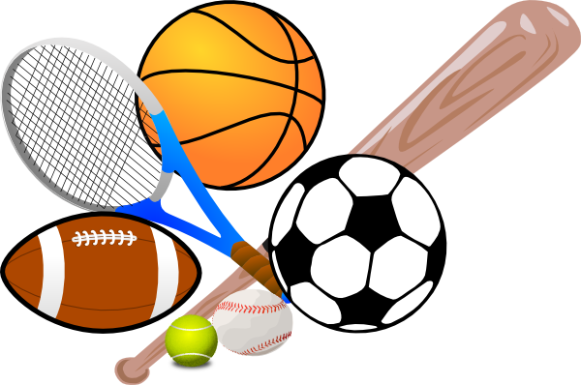

Подготовила и провела
учитель І категории
РедченкоВикторияИвановна

Веселые старты
(для обучающихся 1-4 классов)
Цель: воспитывать инициативность, самостоятельность, взаимопомощь, дисциплинированность, чувство ответственности.
Оборудование: эстафетные палочки, стойки, обручи, кубики или любые игрушки, кегли, корзина, теннисные мячи, шапка или кепка, скакалки, большой мяч, загадки.
Дети: Здравствуйте! Желаем всем здоровья!
Учитель: Такими словами приветствуют друг друга, справляясь о здоровье. А здоровы ли вы, дорогие мои? Хорошее ли у вас сегодня настроение? Я очень рада, что у вас все отлично! В народе говорят: “Здоровому - все здорово”. Здоровый человек красив, он легко преодолевает трудности, с ним приятно общаться. Он умеет по-настоящему и работать, и отдыхать.
А что значит быть здоровым?!
Дети: Делать утреннюю зарядку
- Соблюдать режим дня
- Заниматься спортом
- Закаляться
- Соблюдать чистоту
- Правильно питаться и т.д.
Учитель: Правильно, чтобы быть здоровым, нужно заниматься физкультурой, делать утром зарядку и не лениться. Заниматься спортом: бегом, плаванием и другими видами спорта, закаляться, играть в подвижные игры на свежем воздухе - то есть вести здоровый образ жизни. За вас для вашего здоровья, никто этого не сделает.
Учащиеся делятся на две команды: «Прыгуны» и «Бегуны»
Приветствие команд
Команда «Прыгуны»
Если хочешь быть умелым,
Ловким, быстрым, сильным, смелым,
Научись любить скакалку,
Мячик, обручи и палку.
Команда «Бегуны»
Никогда не унывай!
Дух и тело закаляй!
Вот здоровья в чём секрет!
Мы вам шлём физкульт-привет!
Представление жюри
Эстафета № 1 «Разминка»
Инвентарь: эстафетные палочки. Первый участник берет в руки эстафетную палочку, бежит, обегает стойку и возвращаясь к команде передает эстафету следующему участнику. Побеждает команда, закончившая эстафету первой.
Эстафета № 2 «Наездники»
Инвентарь: обручи. Первый участник надевает на себя обруч, 2-й держит его за обруч. Бегут до финиша и обратно. Передают эстафету следующей паре.
Эстафета № 3 «Перенеси предмет»
На старте стоят у каждой команды 6 предметов (кубики или любые игрушки), до финиша расположены гигантские следы босых ног. Необходимо взять один предмет и прыгая по следам, донести его до финиша и поставить в обруч, вернуться. Выигрывает та команда, которая перенесет быстрее всех.
Эстафета №4 «На помеле»
Инвентарь: швабра Первый участник садится верхом на швабру , удерживая ее руками между ног. На этом «помеле» нужно обежать заранее выбранный пенек (поставленную кеглю) и вернуться, чтобы передать швабру очередному участнику
Эстафета №5 «Стрельба»
Инвентарь: корзина, теннисные мячи. Мишенью будет служить корзина, в которую участники станут метать шишки (мячи). Участнику каждой команды вручается по три шишки. Корзина-мишень установлена на расстоянии 3 метров от финишной черты. По сигналу первый игрок подходит к финишной черте и бросает шишки, стремясь попасть в корзину. За ним подходит следующий игрок, и так по очереди. Побеждает команда, которая быстрей закончит эстафету и которая больше забросит шишек.
Ведущий: А теперь отгадайте загадки.
Не похож я на коня,А седло есть у меня.
Спицы есть, они, признаться,
Для вязанья не годятся.Не будильник, не трамвай,
А звоню я, то и знай. (Велосипед)
Сижу верхом не на коне,
А у туриста на спине. (Рюкзак)
По пустому животу
Бьют меня — невмоготу!
Метко сыплют игроки
Мне ногами тумаки. (Футбольный мяч).
Эстафета №6“Беговая эстафета со скакалкой ”.
Участник бежит до отмеченного кеглей места, хватает скакалку, прыгает три раза, кладет скакалку на место, бежит к команде и передает эстафету следующему участнику.
Эстафета №7«Планета земля».
Участники по верху передают большой мяч (“Планета земля”) назад. Последний участник берет мяч и начинает передавать мяч назад , но уже снизу между ног.
Эстафета №8 «В обруч с головой»
Инвентарь: обручи Первый участник бежит до ограничительного знака, на его пути встречается обруч сквозь который он должен пролезть и вернуться обратно.
Эстафета №9 «Кто быстрее»
В руках у каждого впередистоящего участника шапка (кепка). По сигналу ведущего первые игроки до стойки, вешают на неё шапку, быстро возвращаются обратно и передают эстафету вторым игрокам. Вторые игроки бегут к стойке, снимают шапку, надевают её на голову и возвращаются к командам. Эстафета заканчивается, когда последний участник прибежит на место и поднимет руку вверх.
Эстафета №10 Конкурс капитанов
На площадке выставляются 2 кегли, по одной для каждого капитана на расстоянии. По сигналу ведущего капитаны должны сбить кеглю мячом. Выигрывает тот, кто собьет кеглю.
Далее жюри подводит итоги, а ведущий загадывает загадки.
1. Проложили две дорожки,
Чтоб по снегу мчались ножки,
Быстрые, новые Ножки те кленовые. (Лыжи.)
2. Очень чудные ботинки
Появились у Иринки
Не годятся для ходьбы,
В них по льду кататься бы. (Коньки.)
3. Ах, какой огромный стол!
Для каких обедов он?
Нет, обедать здесь не станем,
Сетку туго мы натянем -
Скачет шарик там и тут.
Как игру эту зовут? (Настольный теннис.)
4.Две ракетки и волан,
Пышный, точно сарафан.
Высоко волан взлетает
-Сильно Лена отбивает. (Бадминтон.)
Ведущий: Вот и закончились наши " Веселые старты ".
Победила у нас дружба, но есть команда, которой повезло больше. Она оказалась не много быстрее, сильнее и выше. Поздравляем вас, ребята. Идет награждение победителей.
Ученик.
Со спортом будем мы дружить
И нашей дружбой дорожить.
И станем сильными тогда,
Здоровыми, умелыми,
И ловкими, и смелыми.
Учитель.
Желаю вам, друзья, всегда,
Быть сильными спортсменами.
Ведь только спорт поможет вам
Здоровым быть и сильными.

